上越陸上競技選手権大会　４月２９日　３０日の駐車場について

駐車可能場所

　１０台

　３２台

　４７台

ソフトボール場

（バス専用　）

Ｐ２は２９日×

Ｐ３は図書館利用者使用のため駐車禁止

Ｐ６はわんぱく相撲用です。空きがあればＯＫです。

その他　高田高校（バス）

　　　　城東中学校が駐車可能です。

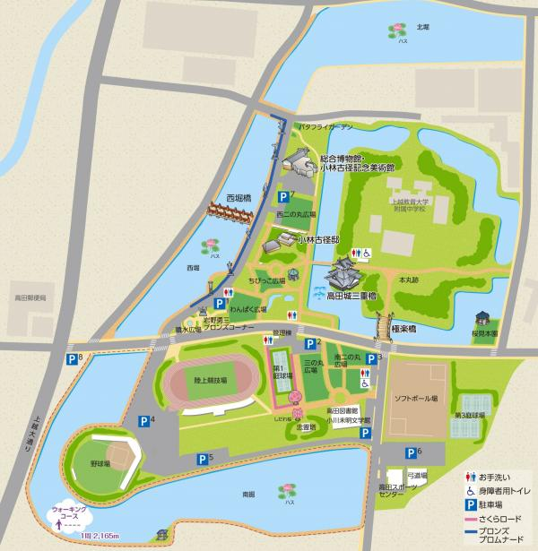

Ｐ７



Ｐ２

Ｐ８

Ｐ３

Ｐ６

　駐車場の使用について

○使用できる駐車場は上記のように「第１Ｐ」「第７Ｐ」「第８Ｐ」と「ソフトボール場」になります。

○マイクロバス・大型バスは「ソフトボール場」を利用するようにしてください。

○図書館前の「第３Ｐ駐車場」は図書館利用者のためのものです。駐車はしないようにお願いします。

○「第２Ｐ」は「緑のフェスティバル」用に使用します。２９日は駐車できません。

○スポーツセンター脇　「第６Ｐ」はわんぱく相撲用で使用しますが空きがあれば使用できます。

○競技場入り口は工事中のため交通止めです。大会に使用する機材など搬入するための車はこの限りではありませんが、８：００～１７：３０は車の移動はできません。

　上記の駐車場は上越陸上競技選手権大会専用駐車場ではありません。公園を利用される方々を含めてのものですのでトラブルの無いように利用してください。

　また、保護者等で来場される方々にもそれぞれ確実に連絡をお願いします。

　競技場改修に伴い、様々な点でご迷惑をおかけいたしますがご理解とご協力をお願いします。